Pernyataan Bebas Plagiarisme
Setelah melalui proses pengecekan dengan menggunakan aplikasi
Plagiarism Turnitin, maka kami Lembaga Penelitian dan Pengabdian masyarakat
(LPPM) IAKN Toraja dengan ini menerangkan skripsi yang ditulis oleh:
Nama : Chrisna Tayo
NIRM .-2120175434
Judul Skripsi: Pembelajaran Musik melalui Metode Kodaly dalam
Mengenalkan Nada dan Ritme bagi Anak Sekolah
Minggu Usia 10-12 tahun di Gereja Toraja Jemaat Lea.
Tanggal Pemeriksaan : 28 Agustus 2022
Similarity :11%
Dinyatakan MEMENUHI SYARAT ambang batas toleransi < 20%.
Jika di kemudian hari ditemukan kekeliruan karena keterbatasan aplikasi, seperti
adanya kesamaan dengan karya ilmiah lain yang lebih awal mendapatkan
pengakuan sebagai hak cipta: misalnya: karya ilmiah tersebut belum terbit secara
Online, maka semua konsekuensi yang ditimbulkan menjadi tanggung jawab
penulis skripsi.
Demikian surat keterangan ini, untuk dipergunakan sebagaimana
mestinya.
Penulis Skrips⁵
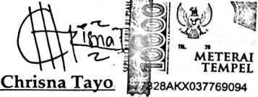
NIRM. 2120175434
viii
Tana Toraja, 31 Agustus 2022
